
АДМИНИСТРАЦИЯ ГОРОДСКОГО ОКРУГА
ГОРОД ВОРОНЕЖ

УПРАВЛЕНИЕ АДМИНИСТРАТИВНО –
ТЕХНИЧЕСКОГО КОНТРОЛЯ
Ленинский просп., 93, г. Воронеж, Воронежская область, Россия, 394033
ОГРН 1223600000469 ИНН 3663158238 КПП 366301001
Р/сч 03231643207010003100, к/сч 40102810945370000023 Отделение Воронеж Банка России//УФК по Воронежской области г. Воронеж, телефон (473)228-38-44, e-mail: uatk@cityhall.voronezh-city.ru

Перечень транспортных средств, признанных брошенными 07.02.2025 года

адрес | марка, модель,  Г.Р.З., цвет | сроки перемещения ТС | фотоматериалы
ул. Любы Шевцовой, 28 | Альфа Ромео  К709АВ36  синий | 21.02.2025 | 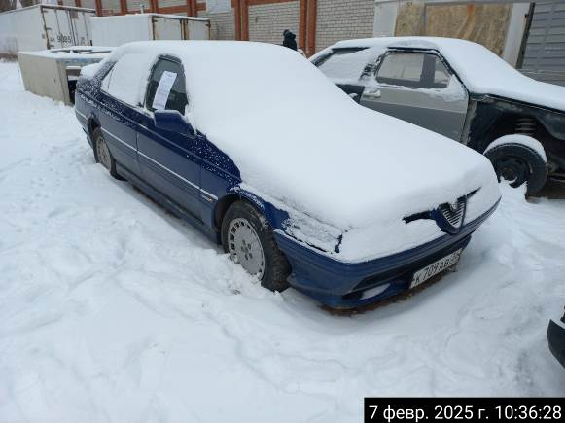
ул. Любы Шевцовой, 28 | Альфа Ромео  К709АВ36  синий | 21.02.2025 | 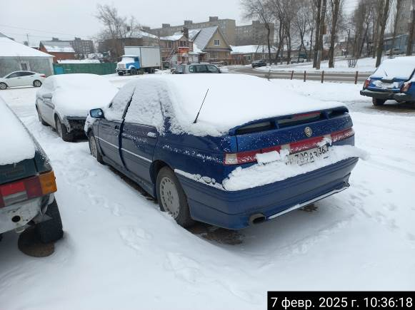
ул. Любы Шевцовой, 28 | Ауди А6  К591АО136  серебристый | 21.02.2025 | 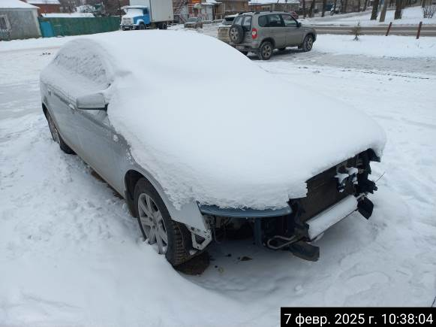
ул. Любы Шевцовой, 28 | Ауди А6  К591АО136  серебристый | 21.02.2025 | 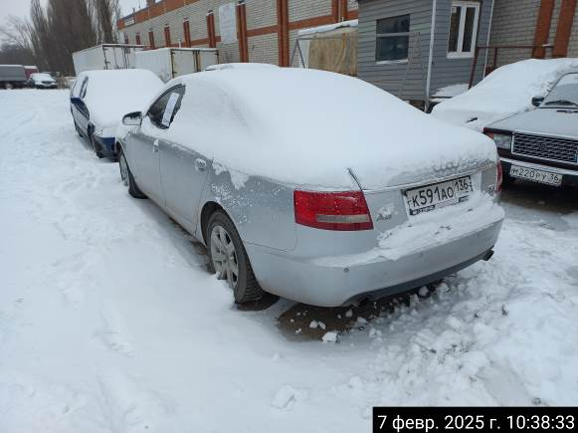
ул. Любы Шевцовой, 28 | ВАЗ 2104  У320АВ136  синий | 21.02.2025 | 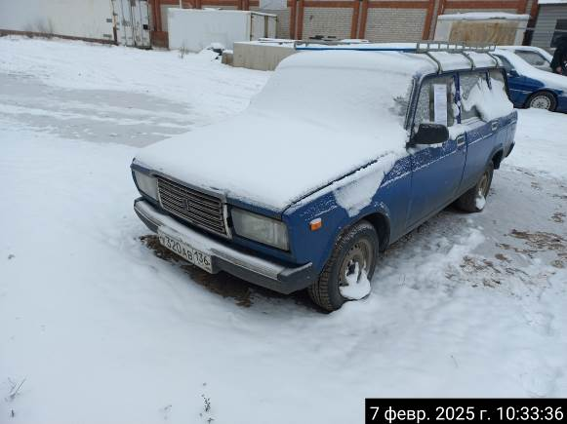
ул. Любы Шевцовой, 28 | ВАЗ 2104  У320АВ136  синий | 21.02.2025 | 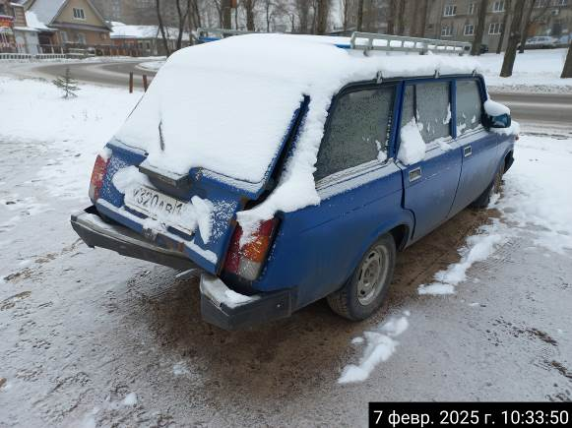
ул. Любы Шевцовой, 28 | ВАЗ 2108  Р737НН36  зеленый | 21.02.2025 | 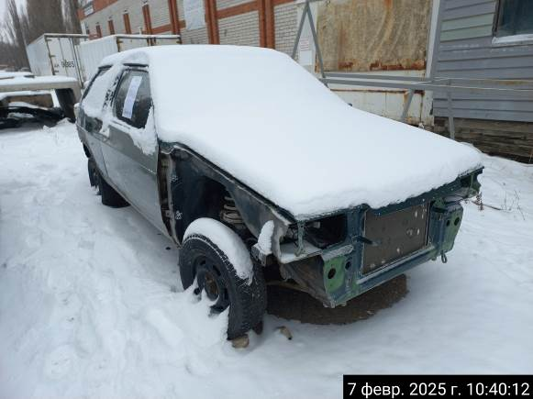
ул. Любы Шевцовой, 28 | ВАЗ 2108  Р737НН36  зеленый | 21.02.2025 | 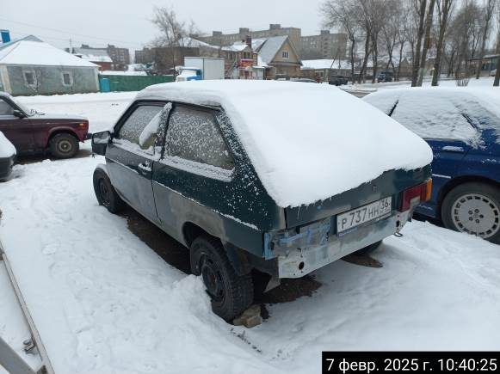
ул. Любы Шевцовой, 28 | ВАЗ 2113  серый | 21.02.2025 | 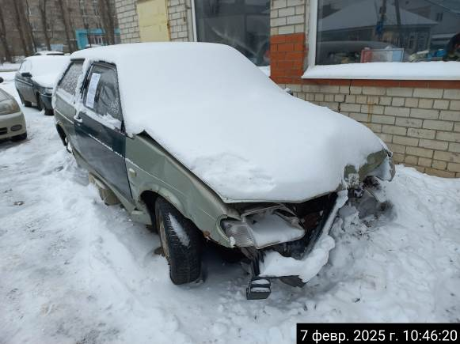
ул. Любы Шевцовой, 28 | ВАЗ 2113  серый | 21.02.2025 | 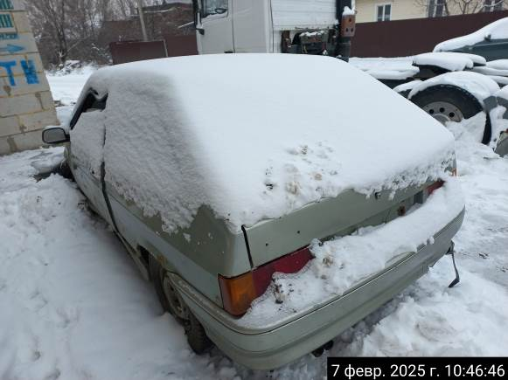
ул. Любы Шевцовой, 28 | ЗАЗ 968  оранжевый | 21.02.2025 | 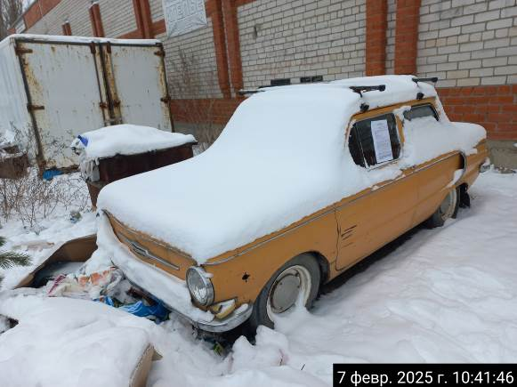
ул. Любы Шевцовой, 28 | ЗАЗ 968  оранжевый | 21.02.2025 | 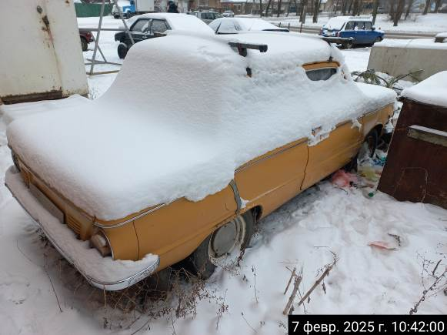
ул. Любы Шевцовой, 28 | Мерседес-Бенц  С 180  К087АР136  черный | 21.02.2025 | 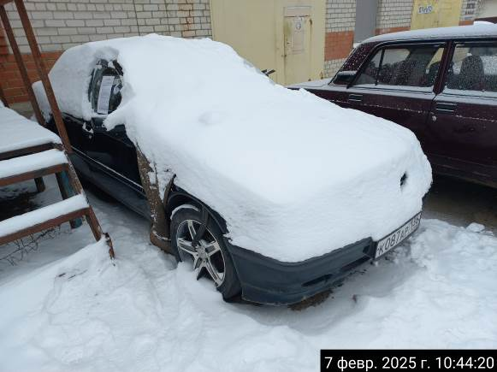
ул. Любы Шевцовой, 28 | Мерседес-Бенц  С 180  К087АР136  черный | 21.02.2025 | 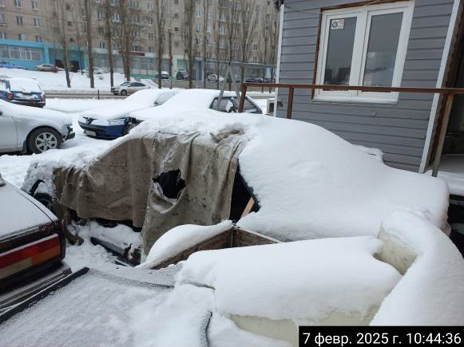
ул. Любы Шевцовой, 28 | ГАЗ 3110  Н427АЕ46  зеленый | 21.02.2025 | 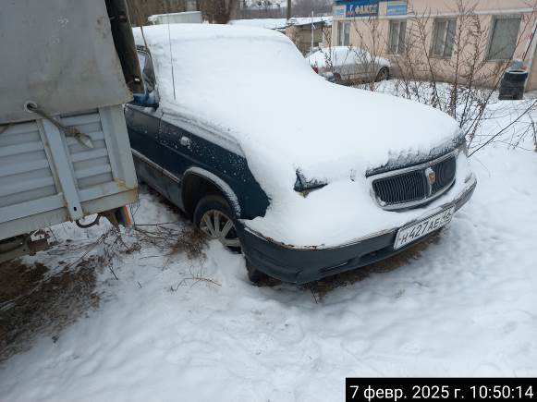
ул. Любы Шевцовой, 28 | ГАЗ 3110  Н427АЕ46  зеленый | 21.02.2025 | 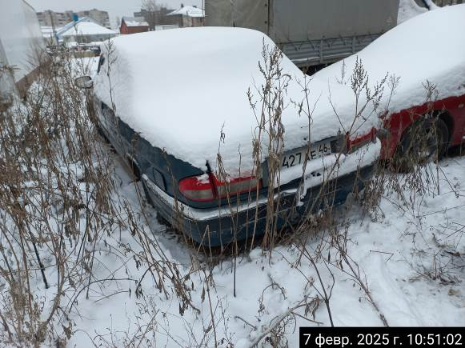
ул. Любы Шевцовой, 28 | ГАЗ 2705  Р800АМ36  фиолетовый | 21.02.2025 | 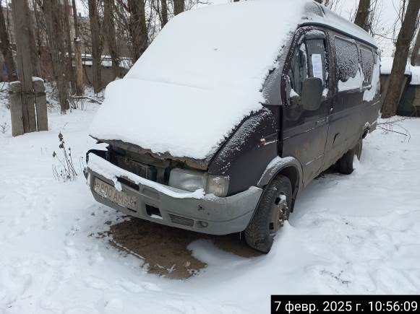
ул. Любы Шевцовой, 28 | ГАЗ 2705  Р800АМ36  фиолетовый | 21.02.2025 | 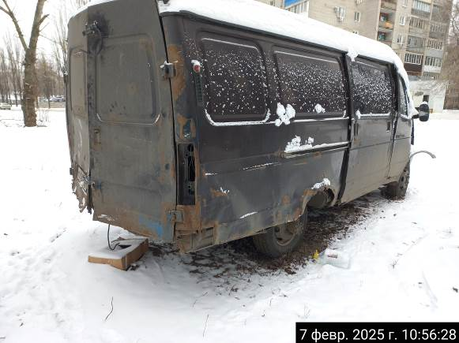
ул. Любы Шевцовой, 17А | ВАЗ 2112  серый | 21.02.2025 | 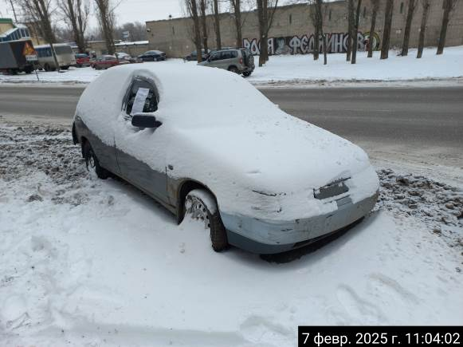
ул. Любы Шевцовой, 17А | ВАЗ 2112  серый | 21.02.2025 | 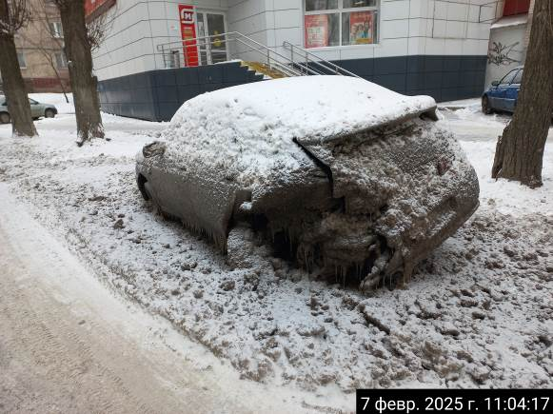
пер. Новый, 12 | ГАЗ 2705  С570УТ36  белый | 21.02.2025 | 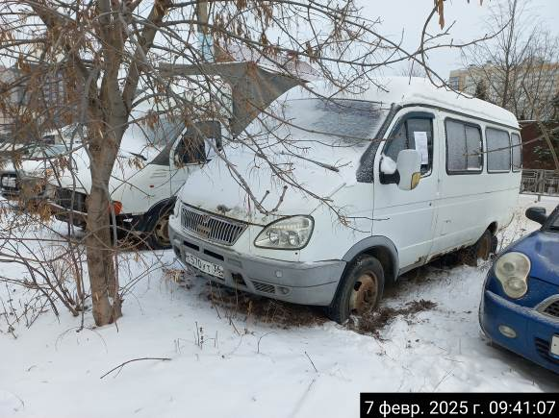
пер. Новый, 12 | ГАЗ 2705  С570УТ36  белый | 21.02.2025 | 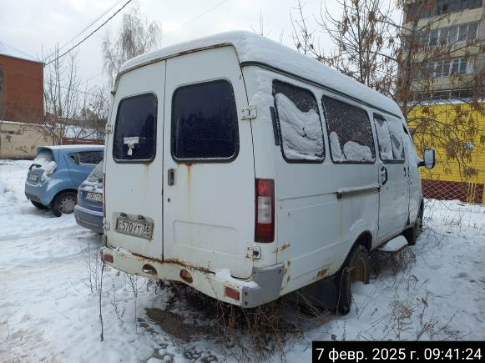
пер. Новый, 12 | ГАЗ 3302  А247СТ190  белый | 21.02.2025 | 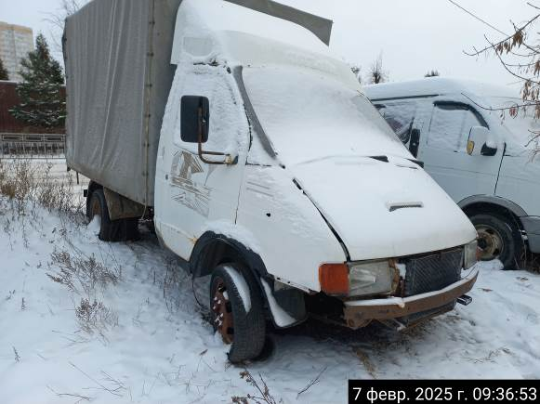
пер. Новый, 12 | ГАЗ 3302  А247СТ190  белый | 21.02.2025 | 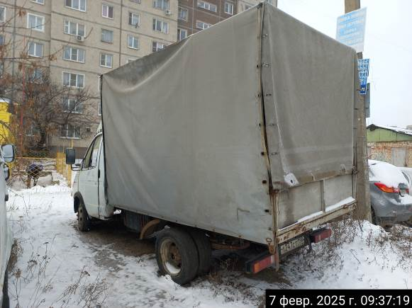
ул. Черняховского, 37 | ЗАЗ 968М  зеленый | 21.02.2025 | 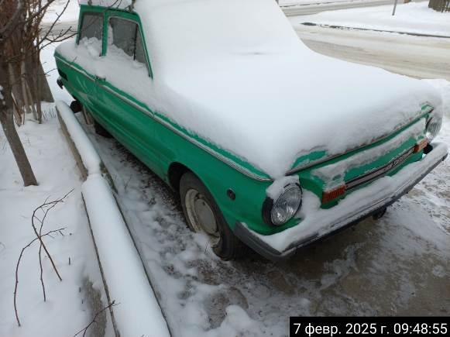
ул. Черняховского, 37 | ЗАЗ 968М  зеленый | 21.02.2025 | 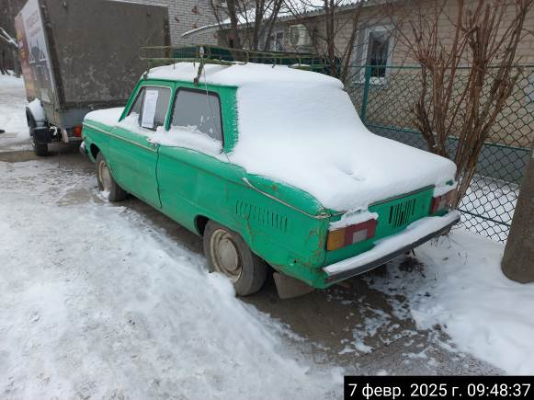
ул. Писателя Маршака, 3/1 | ГАЗ 3302  В210РС46  белый | 21.02.2025 | 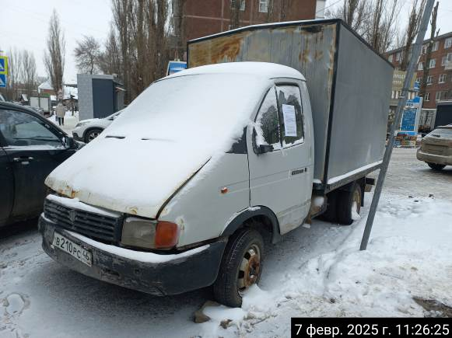
ул. Писателя Маршака, 3/1 | ГАЗ 3302  В210РС46  белый | 21.02.2025 | 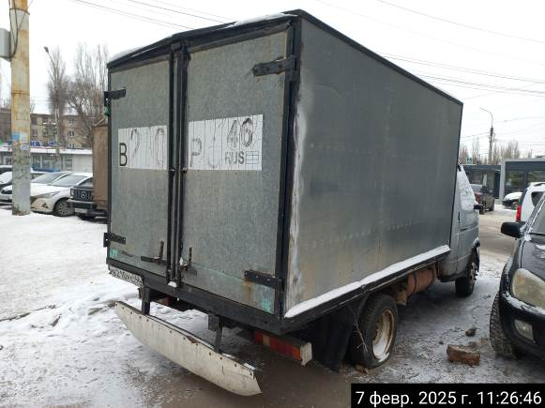
ул. Юлюса Янониса, 1Г | Лада Гранта  О725АМ136  черный | 21.02.2025 | 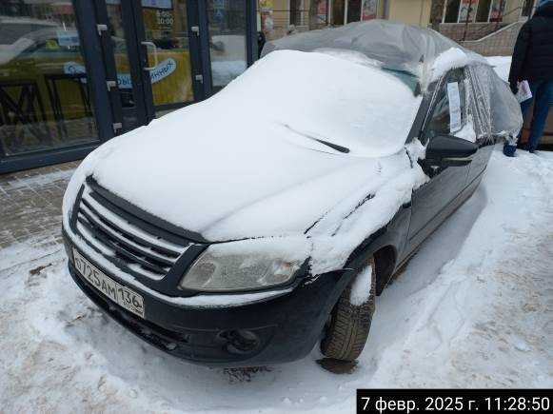
ул. Юлюса Янониса, 1Г | Лада Гранта  О725АМ136  черный | 21.02.2025 | 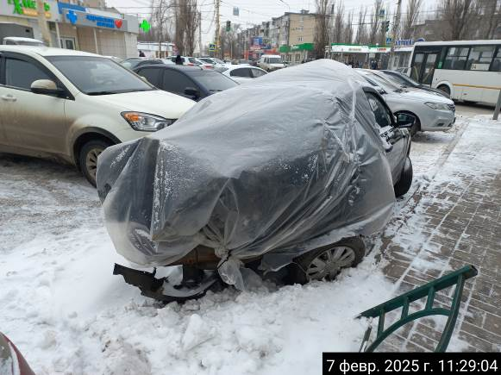
ул. Юлюса Янониса, 1Г | Форд Фокус  У503ЕР136  красный | 21.02.2025 | 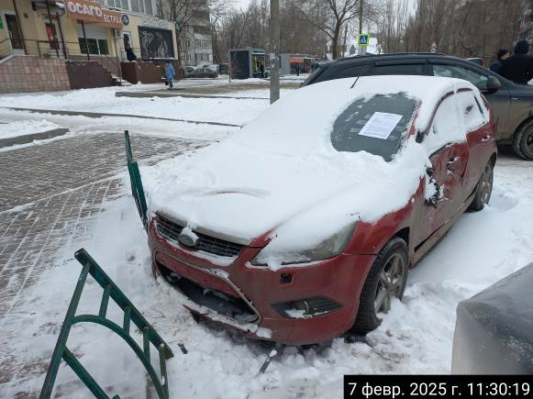
ул. Юлюса Янониса, 1Г | Форд Фокус  У503ЕР136  красный | 21.02.2025 | 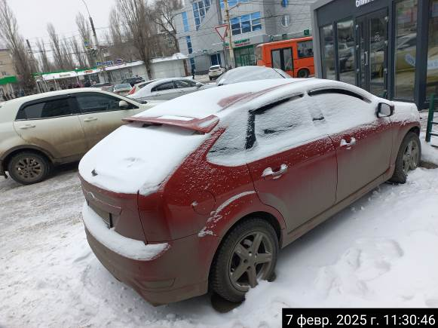

Информируем, что в случае непринятия мер по добровольному перемещению транспортного средства оно будет принудительно перемещено на площадку временного хранения по истечении 14 календарных дней со дня фиксации факта неперемещения.

